Дата: 06.04. 2020г.
Педагог Тимошина Е.В.
Творческое объединение «Бисерные фантазии»
План дистанционного занятия.
Тема: Фенечка из бисера. Цветочный браслет из бисера.
Сегодня мы рассмотрим, как плести цветочки с шестью лепестками-бисеринками.

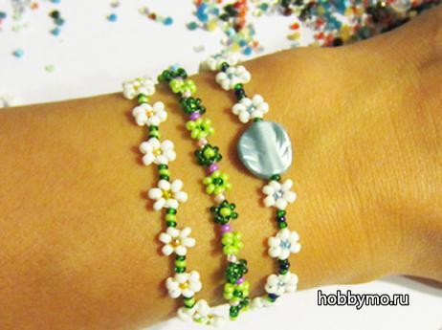
Материалы:
- леска или мононить, для браслета достаточно длины 60-70 см.
- иголка для бисера
- остатки бисера разных цветов

Как сделать из бисера браслет с цветочками
1. Наберите 6 бисеринок одного цвета, опустите к концу нитки, не забывая оставить хвостик 15-20 см.
2. Проденьте "в кольцо" через первую бисеринку.
3. Наденьте на нитку серединку (бисеринку контрастного цвета), опустите к получившемуся колечку. Удерживайте серединку внутри лепестков и проденьте иголку с леской через 4-ую бисеринку, как показано на рисунке. Нитка должна выходить наверх.
4. Наденьте на нитку зеленую, сиреневую, зеленую бисеринки (всего 3) и проденьте "в кольцо" через ту бисеринку, откуда выходит нитка.
5. Для дальнейшего плетения, вам нужно выйти в сиреневую бисеринку - лепесток второго цветка. Поэтому пройдите по зеленой и сиреневой бисеринке по кругу. ВНИМАНИЕ: Обратите внимание, что теперь нитка выходит в другую сторону - вниз. Этот вариант плетется как бы "восьмеркой". Один цветок по часовой стрелке, второй против. Поэтому при продевании нужно внимательно проверять, что бы нитка выходила в нужную сторону.
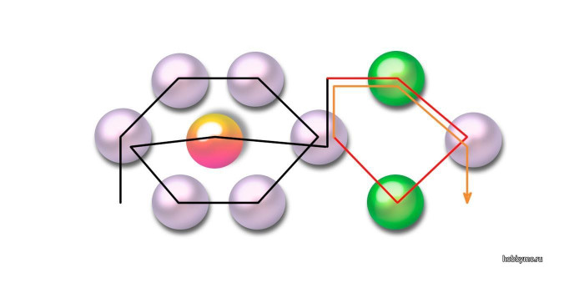
6. Снова наберите бисеринки. Пять бисерин.
7. Замкните в кольцо через первый, уже набранный ранее лепесток
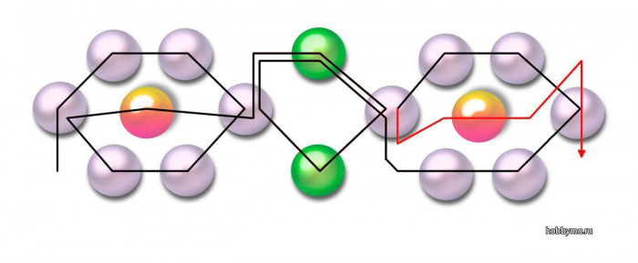
8. Добавьте серединку. Проденьте через бисеринку сверху-вниз.
9. Снова наденьте 3 бисерины (зеленая-сиреневая- зеленая) и замкните в кольцо, меняя направление плетения. Теперь нитка входит снизу вверх, как в первом цветке.
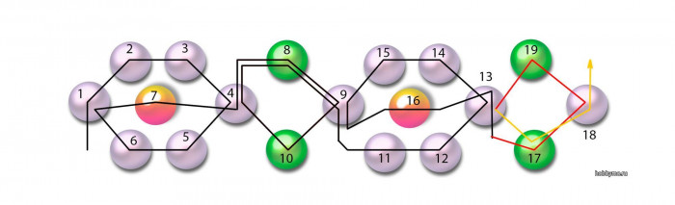
10. Плетите таким образом украшение на нужную длину.
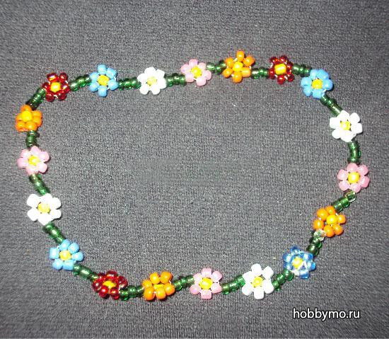
Итак, мы разобрали один вариант плетения простых браслетов из бисера по схеме "Цветочки". Преимущество такого варианта, что цветы связаны друг с другом, не распадаются и выглядят более аккуратно.
Если плетение кругами не сразу становится понятно и сложно для восприятия. Попробуйте более простой вариант цепочки.
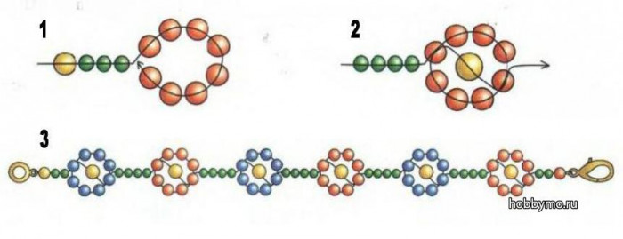
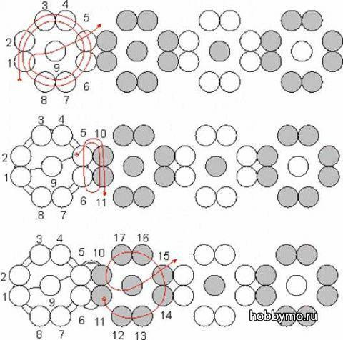
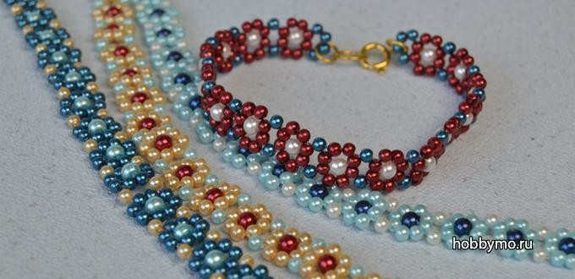
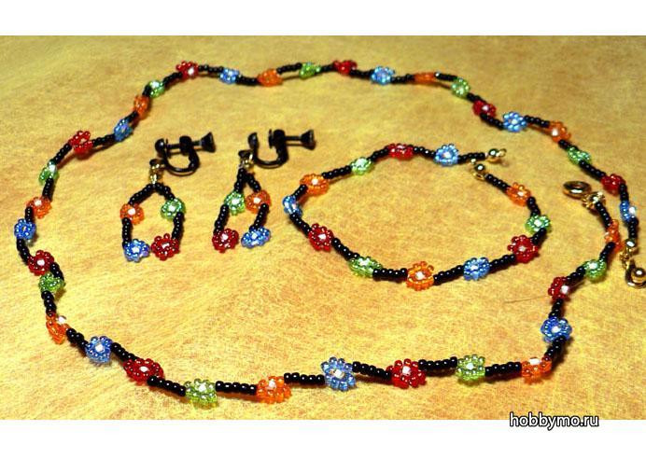
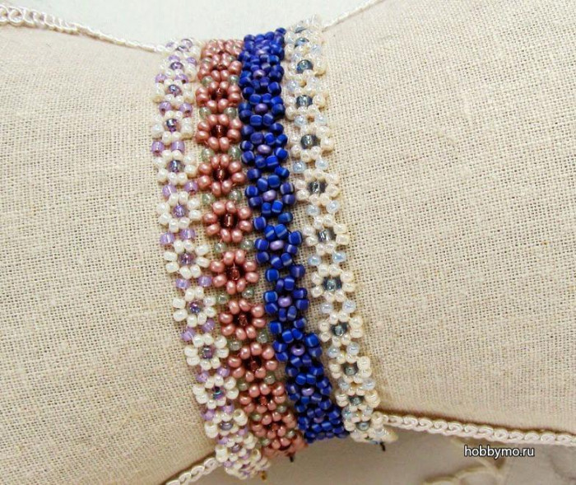
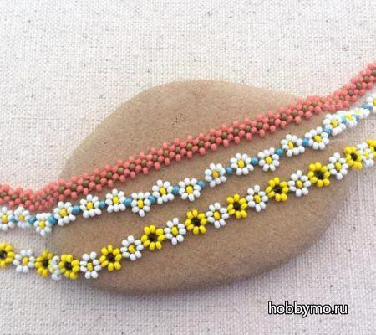
Дополнительно: схемы простых фенечек из бисера на двух нитях:
